Проект »Красота русской природы»

Работу выполнила:
учитель начальных классов
МАОУ СОШ №12
Бизова Наталья Ивановна

2013-2014уч.г

Проект »Красота русской природы»

Цели проекта
- формировать у детей гордость за красоту родной природы,
- учить беречь родную Землю;
- воспитывать чувство осознания своего единства с окружающим миром

Задачи проекта
- воспитывать культуру поведения при выезде на природу;
- прививать умение видеть прекрасное в окружающей действительности;
- воспитывать экологическую грамотность школьника
« Я сорвал цветок,
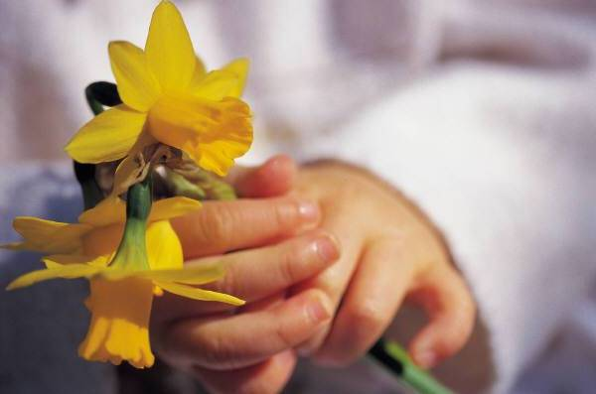
И он завял.
Я поймал жука,
И он умер у меня на ладони.
И тогда я понял,
Что прикоснуться к природе
Можно только сердцем »

Гипотеза проекта
Много сделано по охране природы: посажены новые леса, организованы заповедники, сохранены от полного уничтожения многие виды животных.
Чем же именно дорога нам природа?

Работа по этапам

- Деление на группы;
- Подбор и изучение литературы;
- Реализация плана действия;
- Оформление результатов исследований;

М.Пришвин писал:
«Мы хозяева нашей природы, и она для нас кладовая солнца с великими сокровищами жизни.

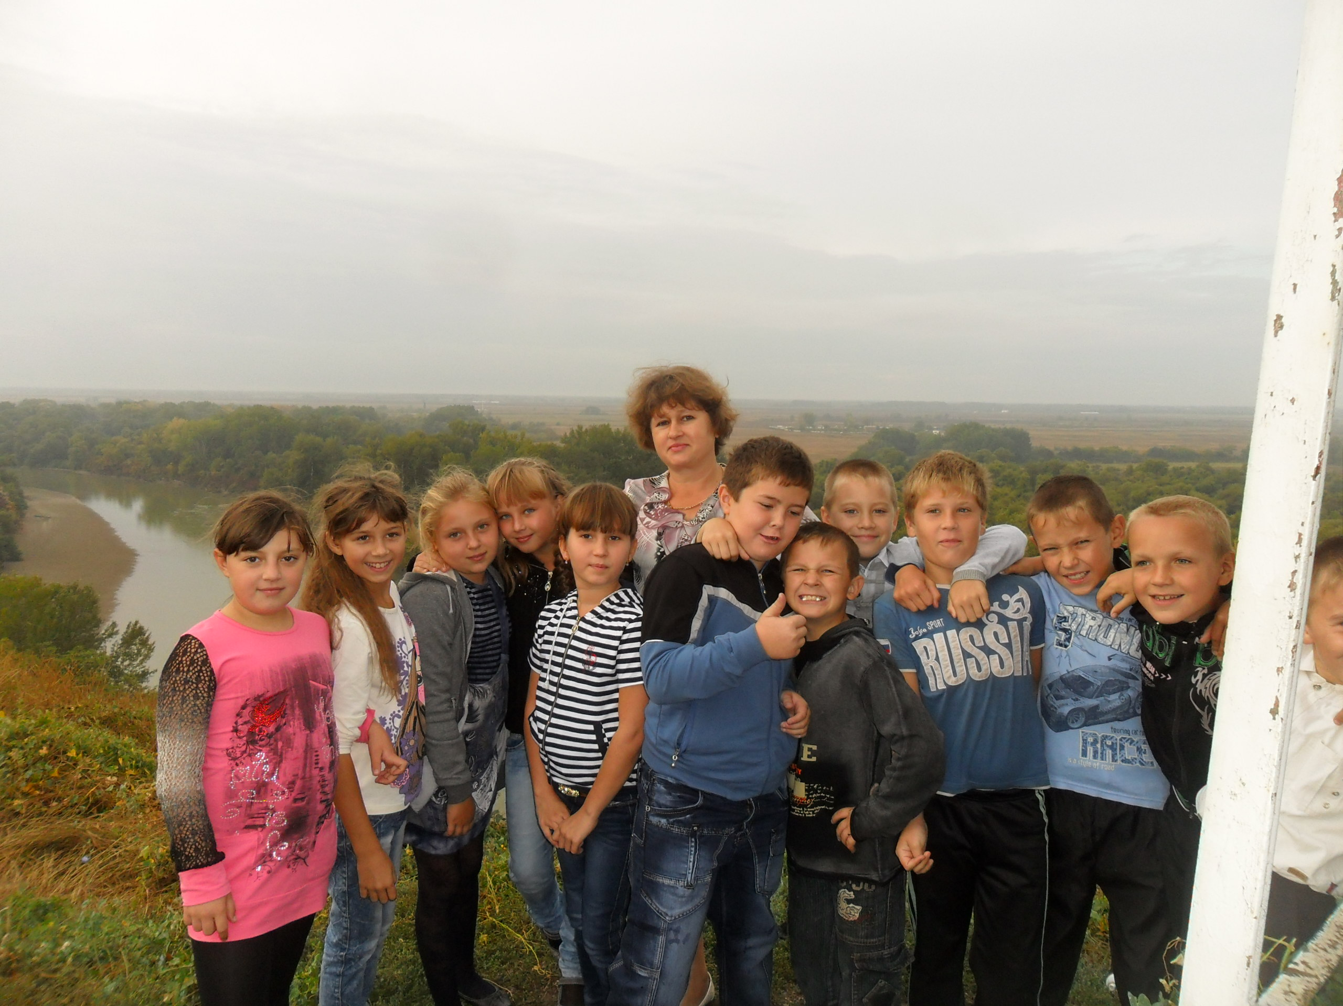

Рыбе- вода, птице – воздух, зверю – лес и горы. А человеку нужна Родина. И охранять природу – значит охранять Родину».

Применение результатов проектной деятельности
Выпустить буклеты, статьи с интересными фактами о жизни лесных обитателей;
Оформить газету « Это интересно»

Участие учащихся в экологических акциях по защите окружающей среды;
Оформление выставки рисунков, посвященных красоте родной природы

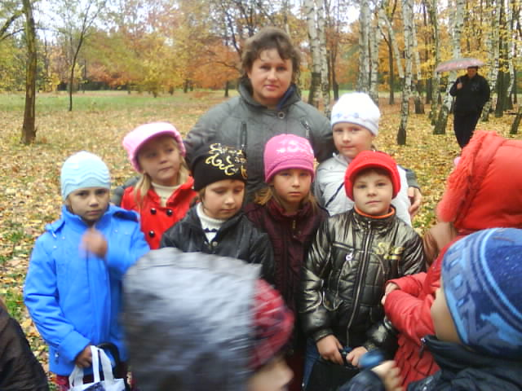

Этапы реализации проекта.

1. Подготовительный этап Сроки- сентябрь – октябрь

а) изучение интересов детей;
б) сбор информации, оценка состояния окружающей среды; выбор и исследование проблемы;

2. Организационный этап Сроки- декабрь - февраль

а) формирование проектной группы;
б) выбор природных объектов, нуждающихся в защите

3. Деятельностный Сроки- март- май

а) озеленение школьного двора;
б) озеленение школы;
в) выпуск листовок и бюллетеней под девизом «Будь Человеком, человек!»

4. Рефлексия Сроки-май
а) подведение итогов работы,
б) оценка результатов реализации проекта;
в) оформление отчетных материалов, фото-отчетов, выставок рисунков,

Ожидаемые результаты.

Укрепление и оздоровление детского организма, приобщение к здоровому образу жизни, отказ от вредных привычек.
Закрепление в процессе практической деятельности теоретических знаний, полученных на уроках экологии.
Развитие креативных способностей учащихся.
Развитие коммуникативных навыков и умений работать в команде.
Развитие лидерских качеств.
Развитие информационной культуры участников проекта.
Изменение и утверждение массового сознания школьников в значимости природоохранных идей и бережного отношения к природе.
Повышение уровня экологической культуры (правильного поведения в общении с природой).
Формирование у школьников чувства гражданской ответственности за экологическую обстановку своей Малой Родины.
Практическое участие школьников в решении экологических проблем своей станицы, формирование социализации, мотивации к активному участию в общественной жизни.
Реализация данного проекта способствует восстановление чистоты той зоны, на которой расположена МАОУ СОШ №12
Привлечению внимания общественности к проблемам экологии, разбудит в людях чувство ответственности за чистоту и сохранность окружающего мира нашей «Малой Родины».
Данный проект утвердит в детских глазах веру в добро, а в их душах и сердцах появится желание делать добрые дела.

Оценка результатов

Оценка результатов нашей деятельности будет осуществляться через анкетирование родителей, коллектива учителей (на заседании МО)
Итоги работы над реализацией проекта будут подведены в мае 2014 года на итоговом классном часе.

Литература
1. Попова, Т.И. Мир вокруг нас [Текст]: учебное издание / Т.И.Попова - М.: Linka - Press, 2010. - С.187
2.Тематический словарь в картинках / А.Н. Горканова - М.: Изд. Школьная пресса, 2008, - С.36
3. Акимова Т.А., Хаскин В.В. Экология. - М.: ЮНИТИ, 2009.
4.Цветковой. - М.: Изд-во АСВ; СПб.: Воронов Ю. Ф. "Охрана окружающей среды".
5. Шилов И.А.Экология. 2010.

